ТЕМА: «Все работы хороши, выбирай на вкус»

КОНСПЕКТ
тематического игрового урока для учащихся 2-го класса
ТЕМА: «Все работы хороши, выбирай на вкус».
ЗАДАЧИ: 1 Совершенствовать строевые команды, перестроение из колонны по одному в колонну по 3-4.
2. Развивать координационные и скоростные способности
3. Воспитывать любовь к труду, уважение к людям различных профессий.
ИНВЕНТАРЬ: обручи , б\б ,в/б мячи, кегли ,деревянные кирпичики, заранее заготовленные арифметически* примеры
Подготовительная часть (10-12 мин.)
I Построение
2. Сообщение задач урока 1
3. Повороты направо, налево, кругом.
4. Ходьба:а) на носках ,б) на пятках.
5. Перестроение' в круг
6. Игра «Космонавты»
Играющие после речитатива разбегаются, стараются занять место в ракете
Речитатив:
«Ждут нас быстрые ракеты
для прогулок по планетам.
На какую захотим,
на такую полетим.
Но в игре один секрет
опоздавшим места пет!»
Организационно - методические указании
(В одну шеренгу, по росту, равнение по носкам." Спросить детей - какие профессии знают, кем хотят быть? Обратить внимание на четкость выполнения команд.
«В обход налево шагом марш!» Спина прямая, смотреть прямо перед собой.
«За направляющим по кругу (начерчен мелом) шагом марш!»)

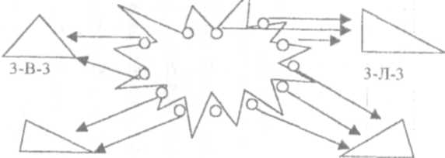

Мест в ракетах на 2-3 меньше, чем играющих Перемещение по кругу вправо, влево по заданию: а) шагом, б) бегом;
в) прыжками. Выигрывают те, кто совершит все полеты. Нельзя толкаться, мешать товарищам.
Основная часть (25-30 мин.)
7. Перестроение из колонны по I в колонну по 3-4
8. Эстафета «Сбор урожая». Игроки команд поочередно переносят по 3 мяча («арбуза») из одного обруча в другой (Рассказать о тяжелом и почетном груде колхозников).
9. Эстафета «Строители», Игроки команд должны построить дом, перенося по очереди по одному кирпичику
10. Математическая эстафета с бегом. Игроки команд, добежав до тумбы, решают арифметический пример на сложение или вычитание в пределах 10.
11. Эстафета «Паровозики». Иг роки преодолевают дистанцию всей командой взявшись за руки. 1-е игроки машинисты, остальные - «проводники»
Организационно - методические указания
( Если мяч выкатился из обруча или его уронил игрок, команда получает штрафное очко. Выигрывает команда, которая быстрее соберет урожай.
Построение то же, но вместо мячей используют деревянные кирпичики Количество соответствует количеству играющих. За интересное архитектурное сооружение команда получает дополнительное очко.
Примеры можно решать письменно или устно. За каждый правильно решенный пример команда получает дополнительное очко.)
Заключительная часть (5-7 мин.)
12. Перестроение из колонны по 3(4)
13.Игра «Фигуры». По сигналу дети разбегаются по залу. Но свистку останавливаются, принимая позу работающих люден.
Водящий должен заметить пошевельнувшегося игрока. 14. Построение в шеренгу 15 Подведение итогов
16. Домашнее задание Расспросить у родителей об их профессии.

Организационно - методические указании
( «Направо! В обход налево за направляющим шагом марш
Водящим назначают игрока, принявшего наиболее выразительную позу, Игрокам разрешается менять позы, стараясь быть незамеченными.
ыразительную позу, Игрокам разрешается менять позы, стараясь быть незамеченными.)

